Winietki na stół weselny - szczegół, który wieńczy dzieło
Każdy, kto planuje swoje wesele chce, żeby było ono wyjątkowe. Warto zatem zadbać, aby nawet szczegóły, takie jak <strong>winietki na stół weselny</strong> prezentowały się w tym dniu doskonale!

Winietki na stół weselny - idealne uzupełnienie pięknego wystroju
Wybierz winietki na swój wyjątkowy dzień!

Zamówiony zespół, zarezerwowana sala oraz ustalone menu to tylko jedne z wielu elementów udanego przyjęcia weselnego. Tych drobiazgów można by jednak wymieniać znacznie więcej - od doboru kwiatów po ustalenie listy gości, które często okazuje się niemałym wyzwaniem. Warto także odpowiednio dobrać niewielkie akcenty, które sprzyjają tworzeniu wyjątkowego klimatu uroczystości. Jednym z takich elementów są winietki na stół weselny, które mogą nie tylko pięknie się prezentować, ale również ułatwiać gościom znalezienie właściwych miejsc - a to wielka pomoc także dla młodej pary!

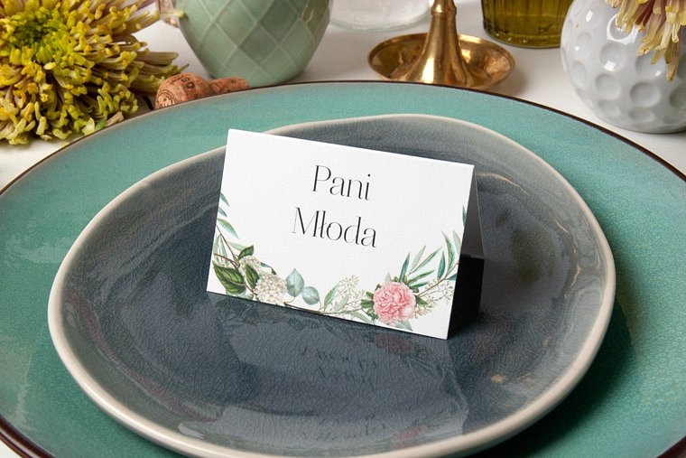
Gdzie kupić winietki na stół weselny?

Oferta sklepów papierniczych w kwestii artykułów niezbędnych na wesela może nie zachwycać. Są jednak także inne sposoby, aby zamówić winietki na stół weselny. W przygotowaniu idealnego projektu tych niewielkich ozdób pomoże Ci strona papieritusz.pl, gdzie kupisz dziesiątki papierowych gadżetów. Będziesz mógł także wziąć udział w projektowaniu swoich wymarzonych ozdób, które spełnią wszystkie Twoje wymagania!

